高一数学《函数》练习 ③ 05.09.22
姓名 班级 成绩
- 选择题（每题4分，共40分）
1．下列两个集合间的对应构成函数的是 （ ）
（1）A=R，；（2）A=B=N，；
（3），B=R，；
（4）
A （1）（4） B （2） （3） C（2）（4） D （4）
2．函数的定义域是 （ ）
A B C D
3.下列每组函数是同一函数的是 （ ）
A B
C D
4．已知 ，则的值为 （ ）
A 5 B 2 C -1 D -2
5．设，则的值是 （ ）
A B 7 C 2 D
6．下列结论正确的是 （ ）
A 函数y=kx（k为常数，k<0）在R上是增函数 B 函数在R上是增函数
C 在定义域内为减函数 D 在为减函数
7．函数在区间[-5，5]上的最小值、最大值分别是 （ ）
A 42，12 B 42， C 12， D 最小值是，无最大值
8．下列判断中正确的是 （ ）
A 是偶函数 B 是奇函数
C 上是偶函数 D 是偶函数
9．对于定义域是R的任何奇函数，都有 （ ）
A B C D
10．定义在R上的偶函数，在上是增函数，则 （ ）
A B C D
二、填空题（每题4分，共24分）
11．函数的值域为
12．已知函数 ，若，则x=
13．函数在上是减函数，则实数a的取值范围是
14．已知矩形的周长为30cm，一边长xcm，面积S（cm²）。则S表示为x的函数为
，该函数的定义域为 ，该矩形的最大面积为
15．已知，，则
用区间表示= = 。
16.已知,若,则 .
三、解答题（每题12分，共36分）.
17．已知是二次函数，且满足，，求

18．已知函数
（1）用定义证明该函数在上是增函数
（2）判断该函数的奇偶性

y
19．已知函数
- 证明该函数是偶函数
- 画该函数的图象
- 写出该函数的单调区间 O x

答 案
一、选择题（每题4分，共40分）
题号 | 1 | 2 | 3 | 4 | 5 | 6 | 7 | 8 | 9 | 10
答案 | C | D | D | A | C | D | B | D | C | C
二、填空题（每题4分，共24分）
11、 12、 13、
14、 15 、 16、 -26
- 解答题（每题12分，共36分）
17．设，由得到c=1，又
即
展开得 所以 ，解得a=1，b=-1
18．（1）设且
=
所以，即
所以该函数在上是增函数
（2）又
所以该函数是奇函数
19．（1）又
所以该函数是偶函数
（2）
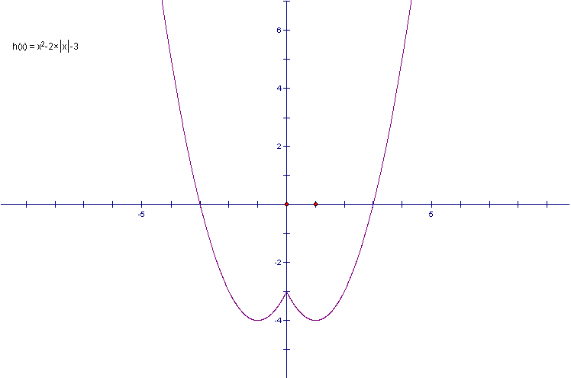
- 递增区间是、
递减区间是、

